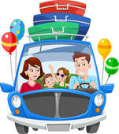

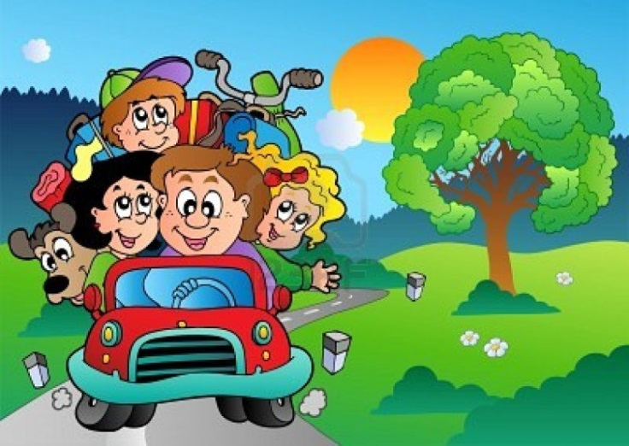



По вопросам обращаться в Управление социальной защиты населения по городу Усолье-Сибирское и Усольскому району

по адресу:

город Усолье-Сибирское, улица Богдана Хмельницкого, дом 32, кабинет № 14,тел. 6-89-39

В конкурсе по предоставлению автотранспорта (микроавтобуса) могут принимать участие многодетные семьи, имеющие семь и более детей, в том числе воспитывающие детей-сирот и детей, оставшихся без попечения родителей.

**Для участия в конкурсе по предоставлению автотранспорта (микроавтобуса) необходимо предоставить в срок**

**не позднее 01.02 текущего года в адрес электронной почты** [**udszn@irmail.ru**](mailto:udszn@irmail.ru) **следующие документы в сканированном виде:**

1) Заявление об участии в конкурсе ***(в формате pdf и Word)***

2) паспорт либо иной документ, удостоверяющий личность законного представителя ***(в формате pdf);***

3) документ, подтверждающий полномочия законного представителя ребенка (акт о назначении опекуна (попечителя), договор о передаче ребенка на воспитание в семью) - для детей-сирот, детей, оставшихся без попечения родителей (вправе предоставить)

4) свидетельства о рождении детей, паспорта детей, достигших возраста 14 лет (вправе предоставить)

5) документ, подтверждающий совместное проживание законного представителя с ребенком (детьми) (в том числе документ, содержащий сведения о лицах, зарегистрированных по месту жительства (пребывания) в жилом помещении совместно с законным представителем) (вправе предоставить)

6) документы (дипломы, грамоты, сертификаты, благодарственные письма, отзывы), подтверждающие победы или участие ребенка (детей) в районных, городских, областных, всероссийских, международных конкурсах, турнирах, играх в области интеллектуальной деятельности, научно-исследовательских работ, в творческих конкурсах и фестивалях, соревнованиях по различным видам спорта, олимпиадах по различным образовательным дисциплинам, а также подтверждающие наличие присвоенных спортивных разрядов ***(в формате pdf)***

7) документы, содержащие сведения об участии ребенка (детей) в общественной жизни образовательной организации по месту учебы (справки, характеристики) ***(в формате pdf******)***

8) документы, содержащие сведения об участии законных представителей в различных формах общественной, спортивной, культурной, творческой жизни Иркутской области, муниципальных образований Иркутской области ***(в формате pdf)***

9) материалы, подтверждающие вклад законных представителей в воспитание и развитие детей, укрепление семейных традиций ***(в формате pdf)***

10) материалы, подтверждающие общественное признание (статьи, копии публикаций в средствах массовой информации (при наличии), видеосюжеты, фотоальбомы, рекомендательные письма общественных организаций, органов местного самоуправлени*я* за последние 1-5 лет предшествующих году проведения конкурса ***(в формате pdf);***

11) сведения об истории семьи (с указанием традиций в семье, национальных традиций, увлечений родителей и детей, иных сведений) и "семейное древо (***презентация в формате Microsoft PowerPoint(не более 20 слайдов) и /или видеоролик (продолжительностью не более 5 минут), содержащий (содержащие) информацию о составе семьи, ее достижениях, семейный ценностях или традициях);***

12): 10-15 фотографий, отражающих главные события в жизни семьи (творческие, трудовые, учебные успехи членов семьи) за последние 1-5 лет, предшествующих году проведения конкурса ***(каждая фотография должна быть подписана, в формате pdf);***

13) характеристика семьи, выданная органом опеки и попечительства по месту жительства (месту пребывания) семьи, содержащая в том числе информацию в произвольной форме об успешной социализации, адаптации подопечных детей в обществе после достижения ими совершеннолетия (с приложением справок, дипломов и иных подтверждающих документов) - для семей, имеющих детей, принятых под опеку или попечительство; ***(в формате pdf);***

14) анкета семьи по форме (заполняется при сдаче документов). ***(в формате word и pdf);***

**Объявление победителей конкурса и предоставление каждому из них автотранспорта осуществляется в торжественной обстановке на официальном мероприятии в рамках празднования Международного Дня семьи,** в соответствии с Приказом Министерства социального развития, опеки и попечительства Иркутской области от 21.12.2015г. №181-мпр об утверждении Положения о порядке проведения конкурса по предоставлению автотранспорта (микроавтобуса) многодетным семьям, имеющим семь и более детей, в том числе воспитывающим детей-сирот и детей, оставшихся без попечения родителей.